Картотека игр по физическому развитию ребенка
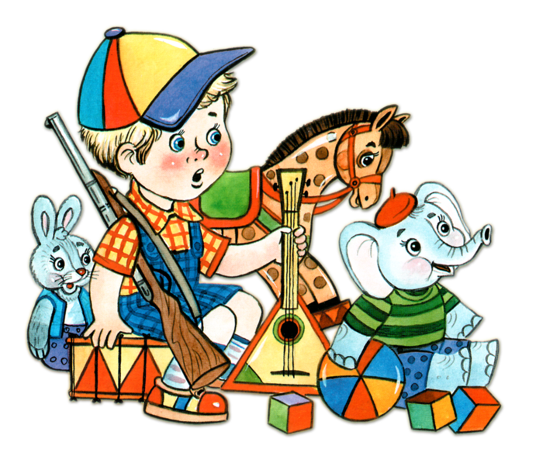

«Лошадка»

Цель. Воспитывать доброжелательное отношение к игре .
Развивать навыки бега в среднем темпе.
Отрабатывать произношение звука – «ц» .
Развивать ориентировку в пространстве.
Описание: Ребенок бегает по площадке, изображая лошадку.
Цок, цок, цок –
Цокают копытца.
Бегают лошадки,
Им воды б напиться.
Топ, топ, топ –
Перешли они в галоп.
К речке быстро прибежали,
Весело заржали!
Тпру!
«Меткие стрелки»

Цель. Воспитывать выдержку и дисциплинированность.
Совершенствовать навыки в бросании мяча в вертикальную цель.
Развивать глазомер, глазодвигательные функции, фиксацию взора.
Оборудование: мяч .
Описание. Ребенку дать мяч . Родитель ( мама, папа) вместе с ребенком произносит:
Крепки руки, меток глаз.
Трудно армии без нас.
В цель мячи кидаем –
Точно попадаем.
«Салют»

Цель. Воспитывать самостоятельность.
Упражнять ребенка в подбрасывании мяча снизу вверх и умении ловить его двумя руками.
Развивать глазодвигательные функции, фиксацию взора.
Оборудование: мяч.
Описание. Дать ребенку мяч . Родитель вместе с ребенком произносит:
Это не хлопушки:
Выстрелили пушки.
Люди пляшут и поют.
В небе – праздничный салют!
«Собираем урожай»

Цель. Воспитывать выдержку и дисциплинированность.
Упражнять в метании мяча в горизонтальную цель левой и правой руками.
Развивать глазомер, глазодвигательные функции, фиксацию взора.
Оборудование: корзинки, маленькие мячи двух цветов.
Описание. На расстоянии 2 м. от ребенка поставить корзинку, рядом с ребенком лежат маленькие мячи двух цветов. Родитель объясняет ребенку, что он – зайчик , а мячи – это овощи, которые нужно собрать в корзинки.
Соберут зайчата ловко
С грядок сочную морковку
И хрустящую капусту.
В огороде будет пусто.
По очереди дети бросают мячи «овощи» в корзинку: левой рукой – «морковку», а правой – «капусту».
«Что спрятано?»

Описание: Ребенок садятся на стульчики или на пол. Родитель перед ним раскладывает несколько предметов и просит ребенка постараться их запомнить. После чего ребенок встает и отворачиваются лицом к стене. Пока он не видит, мама прячет какой-нибудь предмет и разрешает ребенку повернуться. Игрок должен вспомнить чего не хватает.
«Поднеси руки»

Описание: Родитель предупреждает ребенка , что когда он будет называть птиц, то нужно поднимать руки вверх, а когда будет называть что-то другое, то руки не поднимать.

